ФЕДЕРАЛЬНОЕ ГОСУДАРСТВЕННОЕ АВТОНОМНОЕ УЧРЕЖДЕНИЕ ДОПОЛНИТЕЛЬНОГО ПРОФЕССИОНАЛЬНОГО ОБРАЗОВАНИЯ
«СЕВЕРО-КАВКАЗСКИЙ УЧЕБНО-ТРЕНИРОВОЧНЫЙ ЦЕНТР ГРАЖДАНСКОЙ АВИАЦИИ»

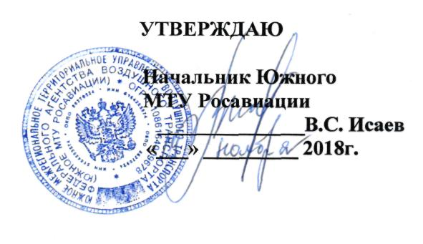

ПРОГРАММА
профессионального обучения

«ПОВЫШЕНИЕ КВАЛИФИКАЦИИ
КАБИННЫХ ЭКИПАЖЕЙ (БОРТПРОВОДНИКОВ) ВС БОИНГ-737-300/400/500/600/700/800»

Ростов-на-Дону
2018г.

5. ТЕМАТИКА ПЕРИОДИЧЕСКОЙ НАЗЕМНОЙ ПОДГОТОВКИ
«ПОВЫШЕНИЕ КВАЛИФИКАЦИИ КАБИННЫХ ЭКИПАЖЕЙ (БОРТПРОВОДНИКОВ)
ВС БОИНГ- 737-300/400/500/600/700/800»

1. РАСЧЕТ ДНЕЙ ПО СРОКАМ ПОДГОТОВКИ
1.1 | Календарных дней | 11
1.2 | Учебных дней | 10
1.3 | Выходных дней | 1

2. РАСЧЕТ ВРЕМЕНИ НА ПОДГОТОВКУВ ЧАСАХ
2.1. | Общее количество часов | 80
2.2. | Лекции | 54
2.3 | Практическая подготовка | 15
2.4 | Дифф. зачет | 11

3. РАСЧЕТ УЧЕБНОГО ВРЕМЕНИ ПО ДИСЦИПЛИНАМ
№ | Наименование дисциплины | Количество часов
 |  | Общее | лекции | практика | Дифф. зачет
3.1. | Основы воздушно-правовой подготовки | 4 | 3 | - | 1
3.2. | Конструкция и эксплуатация систем и оборудования ВС. Бытовое оборудование ВС и его эксплуатация. | 8 | 7 | - | 1
3.3 | Аварийно-спасательная подготовка (суша) | 8 | 1 | 6 | 1
3.4 | Аварийно-спасательная подготовка (вода) | 8 | 3 | 4 | 1
3.5. | Правила перевозки опасных грузов воздушным транспортом | 12 | 9 | 2 | 1
3.6. | Организация перевозок на ВТ. | 4 | 3 | - | 1
3.7. | Специальная подготовка в области Человеческого фактора (CRM Training) | 4 | 3 | - | 1
3.8. | Обеспечение авиационной безопасности. | 8 | 7 | - | 1
3.9. | Медицинское обслуживание пассажиров (оказание первой доврачебной помощи на борту ВС). | 8 | 6 | 1 | 1
3.10 | Технология обслуживания пассажиров. Организация питания на борту ВС. Психология общения. | 8 | 5 | 2 | 1
3.11 | Профессиональный английский язык. | 8 | 7 | - | 1
 | ВСЕГО: | 80 | 54 | 15 | 11
 | ИТОГО: | 80

